Администрация Ремонтненского сельского поселения
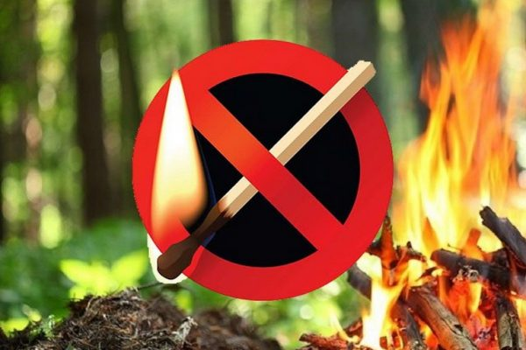

О запрете выжигания сухой травы, стерни в пожароопасный период
С наступлением пожароопасного периода осложняется обстановка с пожарами. В этот период происходит несанкционированное сжигание сухой травы, стерни, пожнивных остатков, мусора в связи с чем, нередко возникают пожары.
Статистика свидетельствует о том, что причинами пожаров являются брошенные не затушенные костры, оставленные или брошенные окурки и спички, сжигание сухой растительности.
В связи с этим:
КАТЕГОРЕЧЕСКИ ЗАПРЕЩАЕТСЯ
- несанкционированный пал сухой травянистой растительности, стерни, пожнивных остатков и мусора на территории Ремонтненского сельского поселения.

Будьте предельно осторожными с огнем, строго соблюдайте правила пожарной безопасности.
ПОМНИТЕ! Пожар легче предупредить, чем потушить
При пожаре звонить «01» или «112»

